

Processo de Assegurar a Segurança

Documento de Especificação (Procedimento)
Ref. COBIT® – DS5.9

ÍNDICE

1. Objetivo 3
2. Escopo do Processo 3
3. Objetivos de Controle COBIT 4.1 3
4. Conceitos 3
5. Diretrizes e Definições do Processo 4
6. Interface com outros processos 5
7. Fluxogramas 6
8. Descrição das Atividades dos Fluxogramas 7
9. Matriz RACI 10
10. Papéis e Responsabilidades 11
11. Indicadores 11
12. Documentos de Apoio 12
13. Controle de Versão 12

Objetivo

Este processo tem como objetivo assegurar que medidas preventivas de detecção e correção sejam estabelecidas na Smiles em relação a aplicação de Patches e proteção dos Sistemas de Tecnologia da Informação contra malwares (vírus, worms, spywares).

Escopo do Processo

O processo “Assegurar a Segurança” tem como escopo garantir de forma eficiente a atualização do antivírus e aplicação dos Patches de segurança nas Estações de Trabalho, Servidores do Datacenter do Escritório Central e do Datacenter da Amazon, considerando apenas os equipamentos com sistema operacional Microsoft Windows instalado e de responsabilidade da área de TI da Smiles.

Objetivos de Controle COBIT 4.1

Processo / Objetivos de Controle | Situação | Análise sobre o processo atual
DS5 - Garantir a Segurança dos Sistemas
DS5.9 Prevenção, Detecção e Correção de Software Malicioso  Assegurar que medidas preventivas de detecção e corretivas sejam estabelecidas corporativamente, em especial correções de segurança (patches) e controles de vírus, para proteger os sistemas de informação e tecnologias contra malwares (vírus, worms, spyware, spam.). | Contemplado | O processo contempla medidas preventivas para realizar correções de segurança e controle de vírus visando proteger os sistemas de TI Smiles contra malwares e vulnerabilidades.

Conceitos

A seguir estão os principais conceitos do processo:
- Serviço de TI: equivale ao conjunto de recursos computacionais (hardware, serviços de software e software) utilizados para processar, armazenar e transmitir informações eletrônicas, incluindo sistemas de informação, serviços baseados em nuvem, aplicações web, entre outros.
- Patch: equivale ao conjunto de correções desenvolvidas para interromper disfunções ou vulnerabilidades em sistemas, que são identificados e recomendados por fornecedores. Normalmente são classificados pelos próprios fornecedores de acordo com sua criticidade.
- Antivírus: são programas de computador concebidos para prevenir, detectar e eliminar vírus de computador e outros malwares.
- Malware: termo do inglês "malicious software", é um software destinado a infiltrar-se em um sistema de computador alheio de forma ilícita, com o intuito de causar alguns danos, alterações ou roubo de informações (confidenciais ou não). Ele pode aparecer na forma de código executável, scripts de conteúdo ativo e outros softwares. "Malware" é um termo geral utilizado para se referir a uma variedade de formas de software hostil ou intruso.
- Spyware: programa que tem como objetivo monitorar atividades de um sistema e enviar as informações a terceiros. Podem ser usados de forma legítima, mas geralmente, são usados de forma dissimulada, não autorizada e maliciosa (espião).
- Vacina: entende-se por vacina as atualizações que o antivírus deve aplicar para que a ameaça seja removida.
- Vírus: programa com fins maliciosos, capaz de causar transtornos com os mais diversos tipos de ações: há vírus que apagam ou alteram arquivos dos usuários, que prejudicam o funcionamento do sistema operacional danificando ou alterando suas funcionalidades, que causam excesso de tráfego em redes e assim por diante.
- Worm: programa semelhante aos vírus, com a diferença de este ser auto replicante, ou seja, ele cria cópias funcionais de si mesmo e infecta outros computadores. Tal infecção pode ocorrer através de conexões de rede locais, Internet ou anexos de e-mails.

Diretrizes e Definições do Processo

O processo possui as seguintes diretrizes e definições:
- Patch Crítico: serão considerados Patches Críticos pela Smiles, aqueles que foram avaliados pela área de Infraestrutura de TI e possam impactar diretamente as operações de negócios.
- Instalação de antivírus em Estações de Trabalho: a obrigatoriedade de instalação de antivírus em estações de trabalho é garantida pelo Documento Normativo de Padrões de Microinformática da Smiles. Nesse documento a ferramenta de antivírus é considerada software padrão.
- Instalação de antivírus em Servidores: a obrigatoriedade de instalação do antivírus em servidores elegíveis é de responsabilidade e deve ser garantida pela equipe de Infraestrutura de TI.
- Estação de Trabalho: nome genérico dado a computadores de mesa (desktops ou laptops) usado pelos colaboradores da Smiles, comumente identificados como usuários.
- Servidores Elegíveis: servidores instalados no Datacenter do Escritório Central e no Datacenter da Amazon, considerando apenas aqueles que possuem sistema operacional Microsoft Windows instalados.

- Verificação e Avaliação de Patches: a verificação e avaliação de Patches ocorre semanalmente, tanto para servidores elegíveis, quanto para estações de trabalho.
- Atualização de Patches Faseada: foram definidos Grupos de Equipamentos compostos por Servidores Elegíveis e/ou Estações de Trabalho na Ferramenta Microsoft (console central de administração) para aplicação de Patches na Smiles.
  - A dinâmica de aplicação dos Patches consiste na distribuição gradual dos Patches, inicialmente para um Grupo de Testes (grupo composto por uma menor quantidade de Servidores Elegíveis e/ou Estações de Trabalho), de forma a garantir a validação do comportamento dos Patches. Na sequência, os mesmos serão liberá-los para o restante do parque (rollout).
  - Para aplicação de Patches em Servidores Elegíveis é mandatória a abertura de uma Mudança (GMUD). No caso de Patches Críticos a aplicação deve ser realizada de forma emergencial, através da abertura de uma GMUD Emergencial.
  - Para aplicação de Patches em Estações de Trabalho, o procedimento de distribuição é transparente aos usuários e não requer abertura de Mudança (GMUD).
- Verificação de novas Vacinas contra vírus: a verificação de novas vacinas é realizada diariamente, de forma automática, pela console central da ferramenta de antivírus.
- Aplicação de novas Vacinas contra vírus: a distribuição e aplicação de uma nova vacina para o parque de Estações de Trabalho e Servidores Elegíveis, ocorre automaticamente quando a mesma é identificada pela console central da ferramenta de antivírus. Caso não haja atualização no dia, não haverá distribuição/aplicação.
- Varredura do Antivírus: ações de detecção e monitoramento contra vírus são realizadas diariamente, de forma automática, através de varredura nas Estações de Trabalho e Servidores Elegíveis.

Interface com outros processos

- Gerenciamento de Incidentes de Segurança da Informação
  - A área de Segurança da Informação registrará Incidentes de Segurança da Informação quando for identificada a ausência de atualização de Patches Críticos e/ou ausência da ferramenta de antivírus em Servidores Elegíveis e Estações de Trabalho.
- Gerenciamento de Mudanças
  - Para aplicação de Patches em Servidores Elegíveis requer o registro de uma Mudança (GMUD).

Fluxogramas

Fluxograma de Atualização – Gerenciamento de Antivírus
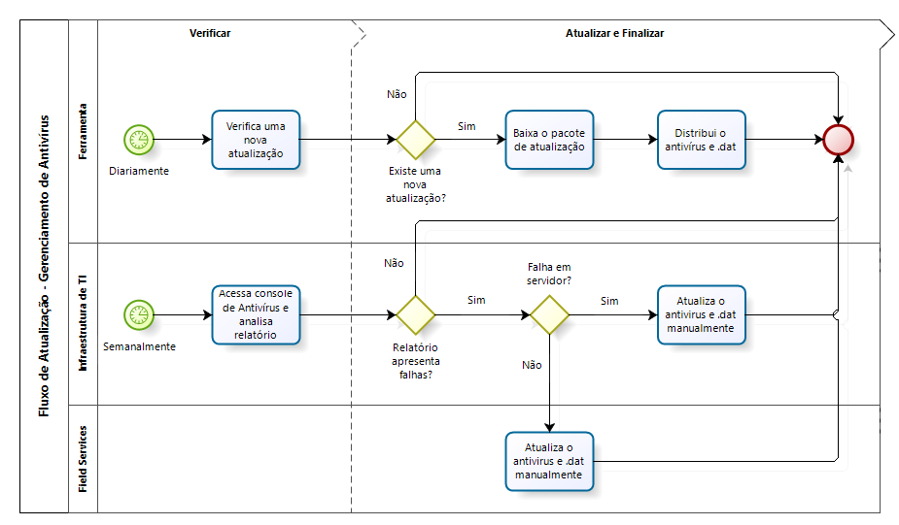
Fluxograma de Atualização – Gerenciamento de Patches
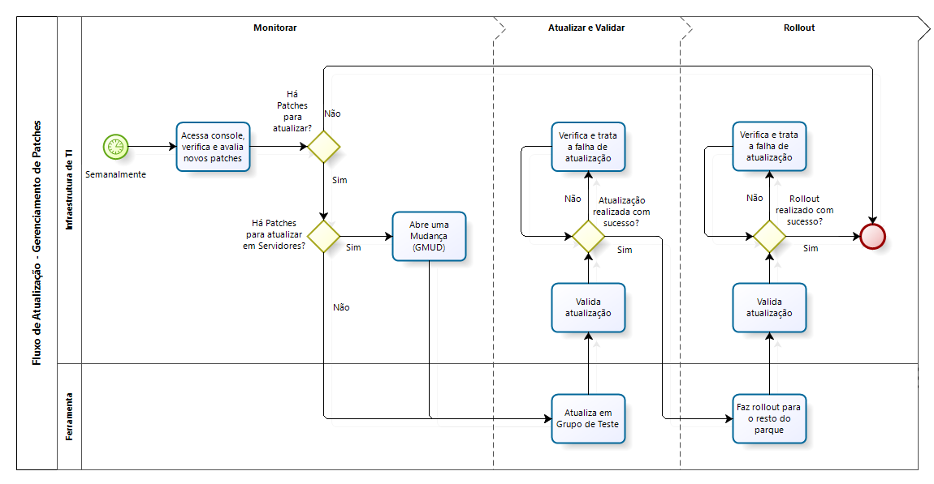

Descrição das Atividades dos Fluxogramas

Atividades do Fluxograma de Atualização – Gerenciamento de Antivírus
Passo | Atividade | Executor | Descrição | Passo Seguinte
01 | Verifica uma nova atualização | Ferramenta de Antivírus | Nesta atividade a Ferramenta de Antivírus verifica automaticamente se há nova atualização de Antivírus e .dat.  Diariamente a Ferramenta de Antivírus verifica disponibilidade de novas atualizações.  Caso identifique nova atualização do antivírus e .dat a ferramenta baixa o pacote de atualização. (Segue para o passo 02)  Caso não identifique nova atualização do antivírus e .dat a ferramenta aguarda novo ciclo de verificação de atualização. (Segue para o passo 01) | 01 ou 02
02 | Baixa o pacote de atualização | Ferramenta de Antivírus | Nesta atividade a Ferramenta de Antivírus baixa o pacote de atualização.  Após identificar nova atualização de antivírus, a ferramenta baixa o pacote para atualizar a versão do antivírus e .dat nos Servidores Elegíveis e Estações de Trabalho. | 03
03 | Distribui o antivírus e .dat | Ferramenta de Antivírus | Nesta atividade a Ferramenta de Antivírus atualiza o Antivírus e .dat.  Após baixar o pacote de atualização do antivírus e .dat, a Ferramenta de Antivírus distribui a atualização para Servidores Elegíveis e Estações de Trabalho com a nova versão. | Fim do Fluxo
04 | Acessa console de Antivírus e analisa relatório | Infraestrutura  de TI | Nesta atividade a equipe de Infraestrutura acessa o console de Antivírus e analisa o relatório.  Semanalmente a equipe de Infraestrutura de TI acessa o console de Antivírus e analisa o relatório de atualizações para identificar falhas ou pendências de atualizações em Servidores Elegíveis e Estações de Trabalho.  Caso o relatório não apresente falhas, a equipe de Infraestrutura aguarda próxima semana para nova análise. (Fim)  Caso o relatório apresente falhas de atualização em Servidor, a equipe de Infraestrutura de TI atualiza o antivírus e .dat manualmente. (Segue para o passo 05)  Caso o relatório apresente falhas de atualização em Estações de Trabalho, a equipe de Field Services atualiza o antivírus e .dat manualmente. (Segue para o passo 06) | Fim do Fluxo, 05 ou 06
05 | Atualiza o antivírus e .dat manualmente | Infraestrutura  de TI | Nesta atividade a equipe de Infraestrutura de TI atualiza o antivírus e .dat manualmente.  Ao identificar falha de atualização em Servidores Elegíveis, a equipe de Infraestrutura atualiza o antivírus e .dat manualmente | Fim do Fluxo
06 | Atualiza o antivírus e .dat manualmente | Field Services | Nesta atividade a equipe de Field Services atualiza o antivírus e .dat manualmente.  Ao identificar falha de atualização em Estações de Trabalho, a equipe de Field Services atualiza o antivírus e .dat manualmente. | Fim do Fluxo

Atividades do Fluxograma de Atualização – Gerenciamento de Patches
Passo | Atividade | Executor | Descrição | Passo Seguinte
01 | Acessa console, verifica e avalia novos patches | Infraestrutura  de TI | Nesta atividade a equipe de Infraestrutura de TI acessa o console, verifica e avalia os novos Patches disponíveis.  Semanalmente, a equipe de Infraestrutura de TI acessa o console de administração centralizada da Microsoft (Ferramenta Microsoft) e verifica existência de novos Patches. Na sequência, avalia a aplicabilidade dos novos Patches ao cenário e ambiente da Smiles, aceitando os aplicáveis e declinando os não aplicáveis.  Caso seja existam novos Patches aplicáveis nos Servidores Elegíveis da Smiles, a equipe de Infraestrutura de TI irá realizar a abertura de uma GMUD (Segue para o passo 02).  Caso seja existam novos Patches aplicáveis nas Estações de Trabalho da Smiles, a equipe de Infraestrutura de TI irá promover sua atualização, primeiramente no Grupo de Testes (Segue para o passo 03).  Caso não existam novos Patches ou apenas Patches NÃO aplicáveis ao cenário e ambientes da Smiles, a equipe de Infraestrutura de TI aguarda novo ciclo para verificação e avaliação de novos Patches. (FIM) | 02, 05 ou Fim do Fluxo
02 | Abre uma Mudança (GMUD) | Infraestrutura  de TI | Nesta atividade, a equipe de Infraestrutura de TI realiza a abertura de uma Mudança (GMUD).  Após ter verificado que há Patches aplicáveis nos Servidores Elegíveis, a equipe de Infraestrutura de TI realiza a abertura de uma Mudança (GMUD) através da ferramenta JIRA, com a finalidade de obter autorização para execução da atualização e posterior reinicialização dos servidores afetados. | 03
03 | Atualiza em Grupo de Teste | Ferramenta Microsoft | Nesta atividade a Ferramenta Microsoft (console central de administração) atualiza o Grupo de Testes.  Após a verificação da existência e da aplicabilidade de novos Patches nos Servidores Elegíveis e/ou nas Estações de Trabalho da Smiles, a Ferramenta Microsoft (console de administração centralizada da Microsoft) promove a atualização dos referidos Patches no Grupo de Testes (grupo que contém uma pequena parte desses equipamentos). Cabe ressaltar que a atualização nos Servidores Elegíveis apenas ocorrerá após a aprovação da Mudança (GMUD). | 04
04 | Valida atualização | Infraestrutura  de TI | Nesta atividade a equipe de Infraestrutura de TI valida a atualização dos Patches no Grupo de Testes.  Após atualização dos novos Patches aplicáveis no Grupo de Testes, a equipe de Infraestrutura de TI acessa a Ferramenta Microsoft (console de administração centralizada da Microsoft) e valida se as atualizações foram concluídas com êxito.  Caso as atualizações no Grupo de Testes não tenham sido realizadas com sucesso, a equipe de Infraestrutura de TI deverá verificar e tratar as falhas identificadas. (Segue para o passo 05)  Caso as atualizações no Grupo de Testes tenham sido realizadas com sucesso, a equipe de Infraestrutura de TI deverá promover o rollout dos Patches para o resto dos Servidores Elegíveis e/ou Estações de Trabalho. (Segue para o passo 06) | 05 ou 06
05 | Verifica e trata a falha de atualização | Infraestrutura  de TI | Nesta atividade a equipe de Infraestrutura de TI verifica e trata as falhas de atualização de Patches identificadas no Grupo de Testes.  Após ter identificado que ocorram falhas na atualização de Patches no Grupo de Testes, a equipe de Infraestrutura de TI verifica na Ferramenta Microsoft (console de administração centralizada da Microsoft) quais erros ocorreram e promove sua tratativa/correção.  Uma vez eliminados os erros de atualização, a equipe de Infraestrutura de TI deverá promover o rollout dos Patches para o resto dos Servidores Elegíveis e/ou Estações de Trabalho. (Segue para o passo 06). | 06
06 | Faz rollout para o resto do parque | Ferramenta Microsoft | Nesta atividade a Ferramenta Microsoft (console central de administração) realiza o rollout dos Patches para o restante dos Servidores Elegíveis e/ou Estações de Trabalho.  Após a validação da atualização bem-sucedida no Grupo de Testes, a Ferramenta Microsoft (console de administração centralizada da Microsoft) promove a atualização (rollout) dos referidos Patches para o restante dos Servidores Elegíveis e/ou Estações de Trabalho. Cabe ressaltar que a atualização nos Servidores Elegíveis continua condicionada à Mudança (GMUD) que já havia sido aberta e aprovada. | 07
07 | Valida atualização | Infraestrutura  de TI | Nesta atividade a equipe de Infraestrutura de TI valida a atualização (rollout) dos Patches no restante dos Servidores Elegíveis e/ou Estações de Trabalho.  Após atualização (rollout) dos novos Patches aplicáveis no restante dos Servidores Elegíveis e/ou Estações de Trabalho, a equipe de Infraestrutura de TI acessa a Ferramenta Microsoft (console de administração centralizada da Microsoft) e valida se as atualizações foram concluídas com êxito.  Caso as atualizações (rollout) não tenham sido realizadas com sucesso, a equipe de Infraestrutura de TI deverá verificar e tratar as falhas identificadas. (Segue para o passo 08)  Caso as atualizações (rollout) tenham sido realizadas com sucesso, a equipe de Infraestrutura de TI aguarda novo ciclo para verificação e avaliação de novos Patches. (FIM) | 08 ou Fim do Fluxo
08 | Verifica e trata a falha de atualização | Infraestrutura  de TI | Nesta atividade a equipe de Infraestrutura de TI verifica e trata as falhas de atualização de Patches identificadas no Rollout.  Após ter identificado que ocorram falhas na atualização de Patches no Rollout, a equipe de Infraestrutura de TI verifica na Ferramenta Microsoft (console de administração centralizada da Microsoft) quais erros ocorreram e promove sua tratativa/correção.  Uma vez eliminados os erros de atualização, a equipe de Infraestrutura de TI aguarda novo ciclo para verificação e avaliação de novos Patches. (FIM) | Fim do Fluxo

Matriz RACI

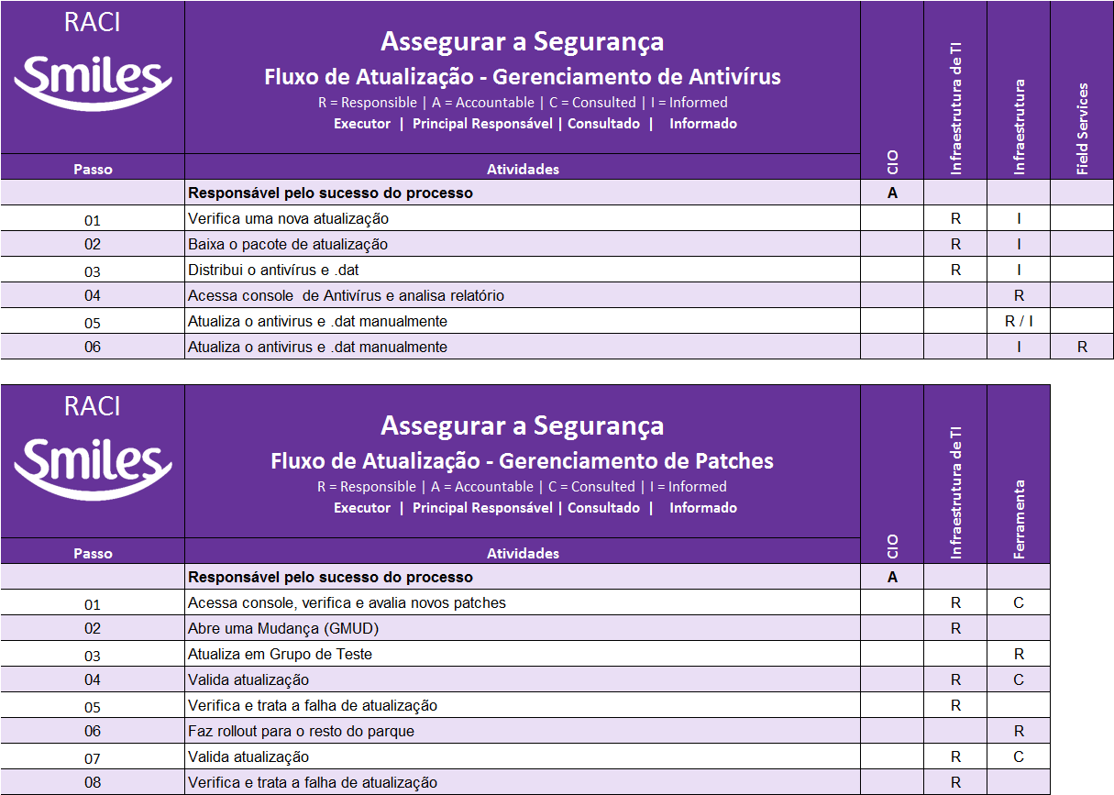

Papéis e Responsabilidades

- Infraestrutura de TI
  - Responsável pelo gerenciamento dos Patches e Antivírus nos Servidores Elegíveis e Estações de Trabalho da Smiles (instalação, atualização e validação).
  - Responsável pela instalação manual de atualizações de Antivírus nos Servidores Elegíveis em decorrência de falha da atualização automática.
  - Responsável por garantir a elaboração dos indicadores de desempenho do processo.
- Field Services
  - Responsável pela instalação manual de atualizações de Antivírus nas Estações de Trabalho em decorrência de falha da atualização automática.
- Segurança da Informação
  - Responsável por realizar a acompanhamento dos indicadores do processo. Caso seja identificado algum desvio, a área de Segurança da Informação deve abrir um Incidente de Segurança para tratamento e direcionamento adequados das ações corretivas.
- Governança de TI
  - Responsável por garantir a publicação dos indicadores de desempenho do processo.

Indicadores

Para o processo Assegurar a Segurança, temos definidos os seguintes indicadores:
- Gerenciamento de Patches (Indicador Trimestral):
  - Quantidade e Percentual de Equipamentos atualizados
  - Quantidade e Percentual de Equipamentos NÃO atualizados ou NÃO aplicados
- Gerenciamento de Antivírus (Indicador Mensal):
  - Quantidade e Percentual de Equipamentos protegidos / total de Equipamentos ativos
  - Quantidade e Percentual de Equipamentos inativos ou não instalados / total de Equipamentos

Nota: Equipamentos = Servidores Elegíveis e Estações de Trabalho

Documentos de Apoio

- Processo de Gerenciamento de Mudanças
- Política de Segurança da Informação
- Documento Normativo de Padrões de Microinformática

Controle de Versão

Versão | Data | Responsável | Principais Alterações
1.0 | 06/01/2017 | CHACON Consultoria | Primeira versão do documento.
1.1 | 04/04/2017 | CHACON Consultoria | Inclusão da Análise dos Objetivos de Controle do COBIT. Revisão e melhorias gerais (formatação e redação para melhor compreensão do processo).

